# BAB I PENDAHULUAN

## PERMASALAHAN

* 1. Bagaimana cara menambahkan validasi untuk nama menggunakan regular expression dengan ketentuan nama hanya boleh berisi karakter alphabet atau spasi dengan validasi min 3 karakter dan maksimal 50 karakter?
  2. Bagaimana cara menambahkan validasi untuk email menggunakan regular expression untuk mengecek format email yang valid?
  3. Bagaimana cara menambahkan validasi untuk nama menggunakan regular expression dengan ketentuan hanya boleh berisi karakter alphabet, numerik, tanda baca (. , : - _) dengan min 3 karakter, maksimal 100 karakter?
  4. Bagaimana cara membuat captcha teks capctha penjumlahan matematika ?

## DASAR TEORI

1. HTML

HTML adalah singkatan dari Hypertext Markup Language. HTML memungkinkan seorang user untuk membuat dan menyusun bagian paragraf, heading, link atau tautan, dan blockquote untuk halaman web dan aplikasi.

HTML bukanlah bahasa pemrograman, dan itu berarti HTML tidak punya kemampuan untuk membuat fungsionalitas yang dinamis. Sebagai gantinya, HTML memungkinkan user untuk mengorganisir dan memformat dokumen, sama seperti Microsoft Word.

1. CSS

CSS adalah bahasa Cascading Style Sheet dan biasanya digunakan untuk mengatur tampilan elemen yang tertulis dalam bahasa markup, seperti HTML. CSS berfungsi untuk memisahkan konten dari tampilan visualnya di situs.

CSS dibuat dan dikembangkan oleh W3C (World Wide Web Consortium) pada tahun 1996 untuk alasan yang sederhana. Dulu HTML tidak dilengkapi dengan tags yang berfungsi untuk memformat halaman. Anda hanya perlu menulis markup untuk situs.

1. Javascript

JavaScript adalah bahasa pemrograman web yang bersifat Client Side Programming Language. Client Side Programming Language adalah tipe bahasa pemrograman yang pemrosesannya dilakukan oleh client. Aplikasi client yang dimaksud merujuk kepada web browser seperti Google Chrome dan Mozilla Firefox.

Bahasa pemrograman Client Side berbeda dengan bahasa pemrograman Server Side seperti PHP, dimana untuk server side seluruh kode program dijalankan di sisi server.

Untuk menjalankan JavaScript, kita hanya membutuhkan aplikasi text editor dan web browser. JavaScript memiliki fitur: high-level programming language, client-side, loosely tiped dan berorientasi objek.

# BAB II PEMBAHASAN

## Source Code

|  |
| --- |
| <!DOCTYPE html>  <html lang="en">  <head>  <meta charset="UTF-8">  <meta name="viewport" content="width=device-width, initial-scale=1.0">  <meta http-equiv="X-UA-Compatible" content="ie=edge">  <title>Validasi Form dengan Javascript</title>  <script>  var code;  function validationForm(){  if(document.forms["formRegistration"]["name"].value == ""){  alert("Please fill your name");  document.forms["formRegistration"]["name"].focus();  return false;  }  if(document.forms["formRegistration"]["gender"].value == ""){  alert("Please select your gender");  return false;  }  if(document.forms["formRegistration"]["height"].value == ""){  alert("Please fill your height.");  document.forms["formRegistration"]["height"].focus();  return false;  }else if(isNaN(document.forms["formRegistration"]["height"].value)){  alert("Height must be numeric");  document.forms["formRegistration"]["height"].value = "";  document.forms["formRegistration"]["height"].focus();  return false;  }  if(document.forms["formRegistration"]["address"].value == ""){  alert("Please fill your address.");  document.forms["formRegistration"]["address"].focus();  return false;  }  if(document.forms["formRegistration"]["city"].value == ""){  alert("Please fill your City.");  document.forms["formRegistration"]["city"].focus();  return false;  }  if(document.forms["formRegistration"]["email"].value == ""){  alert("Please fill your email.");  document.forms["formRegistration"]["email"].focus();  return false;  }  var hobby = document.forms["formRegistration"]["hobby[]"];  if(hobby[0].checked == false && hobby[1].checked == false && hobby[2].checked == false && hobby[3].checked == false){  alert("Please select at least one hobby.");  return false;  }  if(document.forms["formRegistration"]["captcha_input"].value != code){  alert("Please type Captcha correctly");  return false;  }  return true;  }  function get_city(){  var province = document.forms["formRegistration"]["province"].value;  if(province == "West Java"){  document.getElementById("city").innerHTML =  '<option value="Bandung">Bandung</option>' +  '<option value="Kuningan">Kuningan</option>' +  '<option value="Indramayu">Indramayu</option>';  }  if(province == "Central Java"){  document.getElementById("city").innerHTML =  '<option value="Semarang">Semarang</option>' +  '<option value="Ungaran">Ungaran</option>' +  '<option value="Solo">Solo</option>';  }  if(province == "West Java"){  document.getElementById("city").innerHTML =  '<option value="Surabaya">Surabaya</option>' +  '<option value="Sidoarjo">Sidoarjo</option>' +  '<option value="Malang">Malang</option>';  }  }  function generateCaptcha(){  var a = Math.ceil(Math.random() * 9);  var b = Math.ceil(Math.random() * 9);  code = a + b + '';  document.forms["formRegistration"]["captcha_text"].value = a + ' + ' + b;  }  function removeSpace(String){  return String.split(' ').join('');  }  </script>  </head>  <body onload="generateCaptcha()">  <h3>User Input</h3>  <form id="formRegistration" method="GET" autocomplete="on" action="" onsubmit="return validationForm()">  <table>  <tr>  <td>Name</td>  <td>:</td>  <td><input type="text" name="name" size="50" pattern="^[A-Za-z0-9 .,:-_]{3,100}"></td>  </tr>  <tr>  <td>Gender</td>  <td>:</td>  <td>  <input type="radio" name="gender" value="male">Male <br />  <input type="radio" name="gender" value="female">Female  </td>  </tr>  <tr>  <td>Height</td>  <td>:</td>  <td><input type="text" name="height"></td>  </tr>  <tr>  <td>Address</td>  <td>:</td>  <td><textarea name="address" cols="30" rows="5"></textarea></td>  </tr>  <tr>  <td>Province</td>  <td>:</td>  <td>  <Select name="province" onchange="get_city()">  <option value="">--Select a province--</option>  <option value="West Java">West Java</option>  <option value="Central Java">Central Java</option>  <option value="East Java">East Java</option>  </Select>  </td>  </tr>  <tr>  <td>City</td>  <td>:</td>  <td>  <select name="city" id="city">  <option value="">--Select a City--</option>  </select>  </td>  </tr>  <tr>  <td>Email</td>  <td>:</td>  <td><input type="email" name="email" size="30" pattern="^[\w]{1,}[\w.+-]{0,}@[\w-]{2,}([.][a-zA-Z]{2,}|[.][\w-]{2,}[.][a-zA-Z]{2,})$"></td>  </tr>  <tr>  <td>Hobby</td>  <td>:</td>  <td>  <input type="checkbox" name="hobby[]" value="travelling">Travelling <br />  <input type="checkbox" name="hobby[]" value="reading">Reading <br />  <input type="checkbox" name="hobby[]" value="swimming">Swimming <br />  <input type="checkbox" name="hobby[]" value="painting">Painting <br />  </td>  </tr>  <tr>  <td>Captcha</td>  <td>:</td>  <td>  <input type="text" name="captcha_text" size="10" disabled>  <input type="text" name="captcha_input" size="10">  </td>  </tr>  <script>    </script>  <tr>  <td colspan="3"><br><input type="submit" name="submit" value="Submit">&nbsp;  <input type="reset" name="reset" value="Reset"></td>  </tr>  </table>  </form>  </body>  </html> |

## Screenshot Program

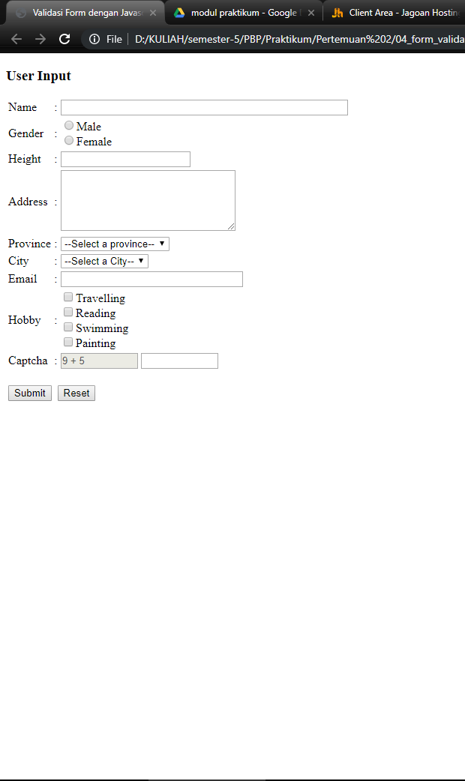

## Penjelasan

1. pattern="^[A-Za-z0-9 .,:-_]{3,100}" berarti input yang boleh dimasukkan hanyalah huruf besar atau kecil, angka, titik, koma, titik dua, tanda kurang, *underscore* yang jumlah karakter minimal 3 dan maksimal 100
2. pattern="^[\w]{1,}[\w.+-]{0,}@[\w-]{2,}([.][a-zA-Z]{2,}|[.][\w-]{2,}[.][a-zA-Z]{2,})$". Disini input bisa alphanumeric dan diikuti dengan @ lalu nama domain.
3. Function generateCaptcha() digunakan untuk membuat captcha random dengan isi penjumlahan 2 bilangan

# BAB III PENUTUP

## Kesimpulan

1. Menggunakan pattern="[a-zA-Z\s]{3}" berarti input hanya bisa alphabet kecil dan besar lalu segala jenis space dan terbatas 3 karakter saja.
2. pattern="^[\w]{1,}[\w.+-]{0,}@[\w-]{2,}([.][a-zA-Z]{2,}|[.][\w-]{2,}[.][a-zA-Z]{2,})$". Disini input bisa alphanumeric dan diikuti dengan @ lalu nama domain.
3. pattern="^[A-Za-z0-9 .,:-_]{3,100}" berarti input yang boleh dimasukkan hanyalah huruf besar atau kecil, angka, titik, koma, titik dua, tanda kurang, *underscore* yang jumlah karakter minimal 3 dan maksimal 100
4. Function generateCaptcha() digunakan untuk membuat captcha random dengan isi penjumlahan 2 bilangan

# DAFTAR PUSTAKA

* <https://www.duniailkom.com/tutorial-belajar-javascript-pengertian-dan-fungsi-javascript-dalam-pemograman-web/>
* <https://www.hostinger.co.id/tutorial/apa-itu-html/>
* <https://www.hostinger.co.id/tutorial/apa-itu-css/>